**Фамилия и Имя:**

**Класс:**

**ПЕРВАЯ СТАДИЯ ВЫЗОВА**

***Заполните графы:***

|  |  |  |  |
| --- | --- | --- | --- |
| № | **З**наю | **Х**очу знать | **У**знала |
| 1 |  |  |  |
| 2 |  |  |  |
| 3 |  |  |  |
| 4 |  |  |  |
| 5 |  |  |  |
| 6 |  |  |  |
| 7 |  |  |  |
| 8 |  |  |  |

а) В течение 5-ти минут каждый из вас заполнит **1-ю и 2-ю графы**, отвечая на вопросы

б) Перескажите друг другу ваши записи.

Прочтите следующие вопросы:

1. Как называются тела, *очень хорошо проводящие эл. ток*? *плохо проводящие эл.ток*?
2. Как возникают свободные заряды?
3. Куда движутся свободные заряды *в проводящих телах*?
4. Что происходит с зарядами *в плохо проводящих телах*?
5. В чем состоит явление *электростатической индукции*?
6. Что такое электростатическая защита?
7. В чем состоит явление *поляризации*?
8. Что такое диэлектрическая проницаемость среды? и как её понимать?

Очень кратко запишите свои ответы в 1-ой и во 2-ой колонках таблицы № 1.

**ВТОРАЯ СТАДИЯ ОСМЫСЛЕНИЯ**

**Работа с текстом и его маркировка на полях раздаточных листов:**

* «зеленый» – я это знала
* «синий» – это для меня новое;
* «красный» – это я не поняла;
* «желтый» – об этом я хочу знать больше.

**Текст «Проводники в электрическом поле.**

**Электростатическая защита»**

По электрическим свойствам тела можно разделить на проводники и диэлектрики. Проводниками называют вещества, которые проводят электрический ток, а проводят они ток потому, что обладают свободными зарядами, т.е. такими зарядами, которые могут свободно перемещаться по всему проводнику под действием эл. поля. В металлических проводниках такими свободными зарядами являются свободные электроны. Если металлический проводник поместить в электростатическое поле, то под действием сил Кулона, приложенных к свободным электронам со стороны поля, свободные электроны станут перемещаться по проводнику до тех пор, пока все свободные электроны не достигнут поверхности проводника. При этом на стороне проводника, повернутой к положительным зарядам-источникам сосредоточится отрицательный заряд, а на противоположной стороне — положительный заряд.

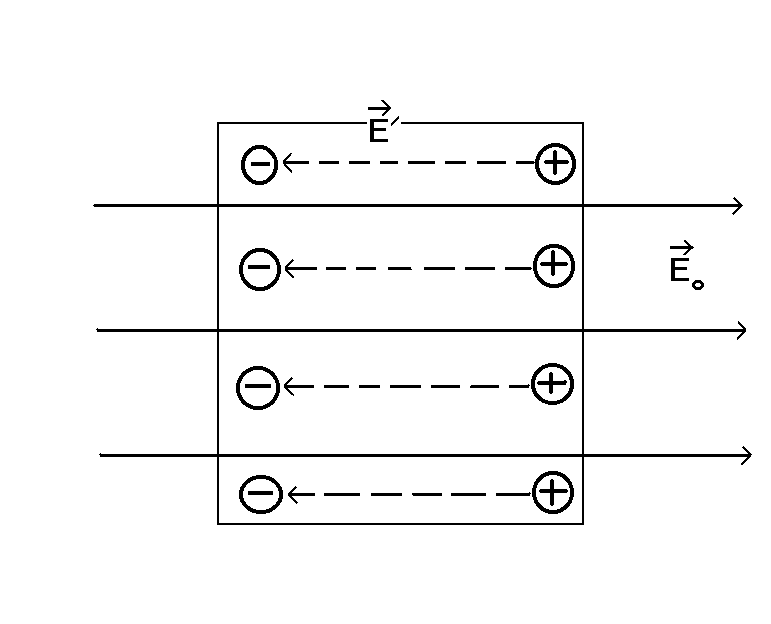

Такая электризация проводника называется электростатической индукцией. При этом напряженность внешнего поля  и напряженность наведенного поля внутри проводникаравны друг другу и антинаправлены. Поэтому напряженность результирующего поля внутри проводника , внесенного во внешнее электростатическое поле, равна нулю:

, т.к. 

На эффекте отсутствия внутри заряженного проводника эл. поля основана электростатическая защита от внешних эл. полей. Известно, что внутри цельнометаллического вагона транзисторный приемник не работает. Это объясняется тем, что радиоволны обрываются на наружной поверхности вагона и внутрь не проникают. Металлические сетки являются хорошей защитой от внешних эл. полей.

**Текст «Диэлектрики в электрическом поле. Диэлектрическая проницаемость вещества»**

Диэлектрики не содержат свободных зарядов, которые могли бы передвигаться под действием эл. поля. Разноименные заряды в молекулах диэлектриков связаны друг с другом силами притяжения, во много раз превышающими кулоновские силы, действующие на эти заряды со стороны внешнего поля. Внешнее поле в состоянии только лишь сместить их, отодвинуть друг от друга на расстояние порядка размеров самой молекулы. Поэтому заряды внутри диэлектрика называют связанными зарядами.

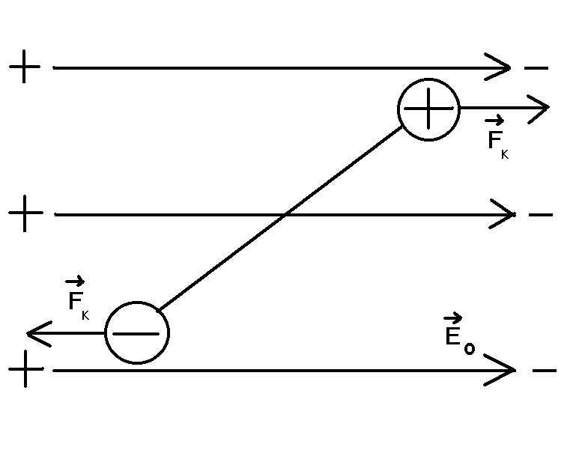

Два точечных заряда, равные по модулю и расположенные так близко друг к другу, что расстояние между ними во много раз меньше расстояния до других зарядов, называются диполем. *Молекулы диэлектрика, помещенного в эл. поле являются диполями*.

На диполь, помещенный в эл. поле действует пара сил Кулона, стремясь развернуть диполь так, чтобы ориентировать его ось симметрии вдоль линии вектора . Если бы температура диэлектрика была равна абсолютному нулю, то все диполи диэлектрика ориентировались

бы вдоль линий вектора  внешнего поля. Но этому препятствует тепловое движение молекул при температурах отличных от ноля кельвинов (0 *К*). Поэтому, под действием сил Кулона, с которыми внешнее поле действует на заряды диэлектрика, диполи получают преимущественную ориентацию таким образом, что их положительные заряды сместятся в сторону отрицательных зарядов-источников поля, а отрицательные — в сторону положительных зарядов.

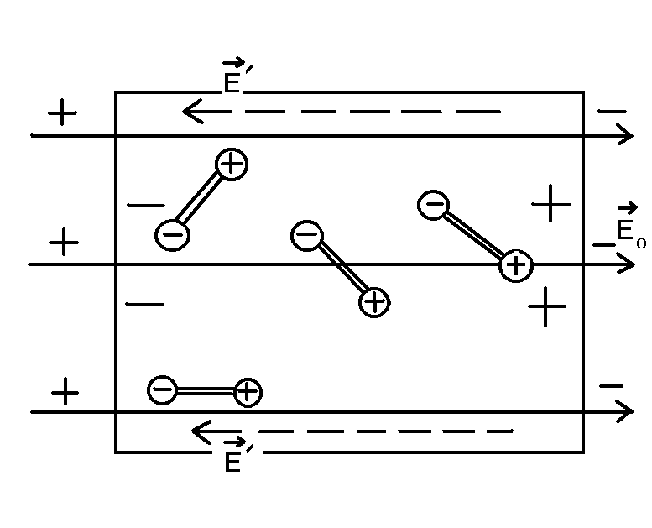

При этом внутри диэлектрика все соседние разноименные заряды диполей скомпенсируют друг друга, и получится так, как будто внутри диэлектрика нет зарядов. А вот на поверхностях слева и справа заряды окажутся не скомпенсированными.

Слева поверхность заряжена отрицательно, справа — положительно. Это явление называется поляризацией диэлектрика, заряды на поверхности являются связанными. Эти заряды создают свое эл. поле напряженностью , которая меньше напряженности  внешнего поля.

Результирующее поле — . Т.о. диэлектрик, внесенный в эл. поле, ослабляет это поле. Степень ослабления характеризует относительная диэлектрическая проницаемость среды :

*  или .

Физ. смысл относительной диэлектрической проницаемости: относительная диэлектрическая проницаемость показывает, во сколько раз напряженность  эл. поля в вакууме больше, чем напряженность поля в диэлектрике.

**ТРЕТЬЯ СТАДИЯ РАЗМЫШЛЕНИЙ**

***Выполнение тестового задания (Выделите красным правильный ответ).***

1. Какое из перечисленных веществ лишнее?
   1. Железо
   2. Резина
   3. Дерево
   4. Шёлк
2. Диэлектрик поместили в электростатическое поле, а затем разрезали на две части. Полученные половинки оказались…
   1. Разноименно заряженными
   2. Одноименно заряженными
   3. Нейтральными
   4. Однозначно ответить нельзя
3. Какое явление называется поляризацией диэлектрика?
   1. Разделение разноименных зарядов в электрическом поле
   2. Процесс передачи диэлектрику заряда
   3. Смещение относительно друг друга связанных зарядов в молекуле под действием электрического поля
   4. Распад молекул на ионы
4. Напряженность электростатического поля в вакууме 20 кН/Кл. Какова напряженность этого поля в керосине, если его диэлектрическая проницаемость равна 2?
   1. 1000 Н/Кл
   2. 10000 Н/Кл
   3. 20000 Н/Кл
   4. 40000 Н/Кл
5. На рисунке изображены различные вещества, внесенные в однородное электрическое поле. Стрелками показано направление линий напряженности внешнего поля. Укажите диэлектрик.

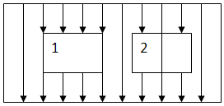

* 1. Только 1
  2. Только 2
  3. 1 и 2
  4. Нет верного ответа

**Заполнить таблицу (пропущенные клетки)**

|  |  |
| --- | --- |
| **Проводники в электрическом поле** | **Диэлектрики в электрическом поле** |
| 1. Есть свободные электроны | 1. |
| 2. | 2. В электрическом поле молекулы и атомы поворачиваются так, что с одной стороны в диэлектрике появляется избыточный положительный заряд, а с другой - отрицательный |
| 3. Внутри проводника электрического поля нет | 3. |
| 4. | 4. Диэлектрик можно разделить на 2 части в электрическом поле, но каждая из них будет незаряженной |

**Составьте синквейн в таблице ниже.**

(можно составить по теме «Металлы в эл.поле», или по теме «Диэлектрики в эл.поле»):

* *Первая строка* – название темы одним словом.
* *Вторая строка* – описание темы в двух словах.
* *Третья строка* – описание важного в теме тремя словами.
* *Четвёртая строка* – фраза из 4 слов, показывающая отношение к теме.
* *Пятая строка* – синоним, который повторяет суть темы.

|  |  |
| --- | --- |
| 1 |  |
| 2 |  |
| 3 |  |
| 4 |  |
| 5 |  |

**ЧЕТВЕРТАЯ СТАДИЯ САМООЦЕНКА**

1. **Заполните карту самооценки:**

|  |  |  |
| --- | --- | --- |
| Работа в классе: | **ОЦЕНКА** | * ответы на вопросы учителя; |
|  |
|  | * дополнения ответов других учащихся; |
|  | * работа у доски; |
|  | * работа самостоятельно в тетради; |
|  | * выдвижение гипотезы; |
|  | * рецензирование ответов других; |
|  | * выполнение задания. |
| Работа в группе: |  | * участие в обсуждении проблемы; |
|  | * доказывание своей точки зрения; |
|  | * для меня не было подходящего задания. |
| Самооценка за урок | | 1 2 3 4 5 6 7 8 9 10 |